ALBUM ...
DI FOTO PERSE
Si riportano le didascalie

Così Altobello è diventata Parrocchia.
Mons Arturo Vidal Arciprete di Mestre celebra la prima S. Messa.
4 aprile 1945, inaugurazione della cappella, ( in legno )
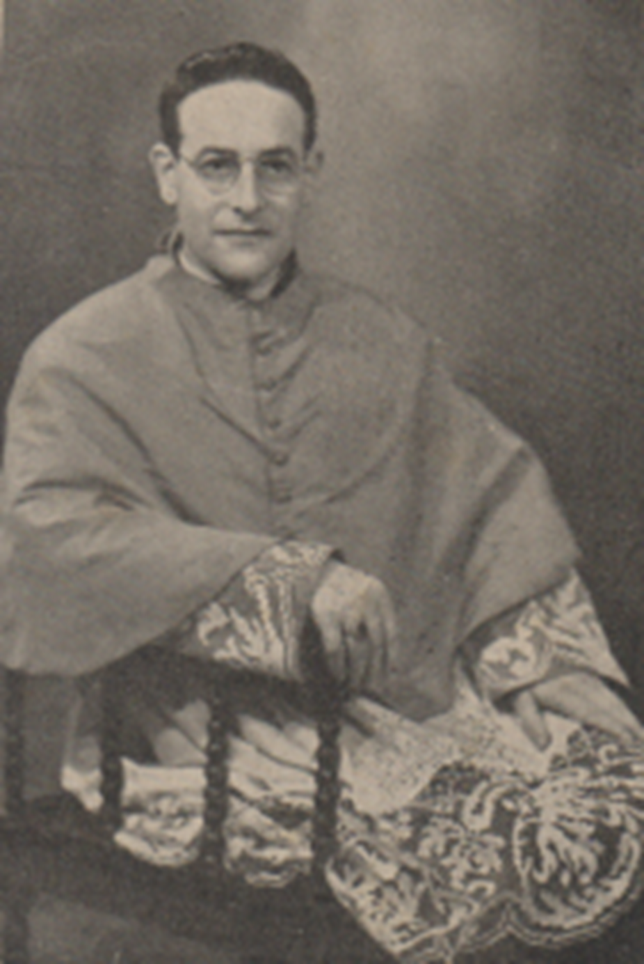

Don Angelo Gaggio primo sacerdote nella zona.
Prima festa dei genitori nella cappella in legno di Altobello.
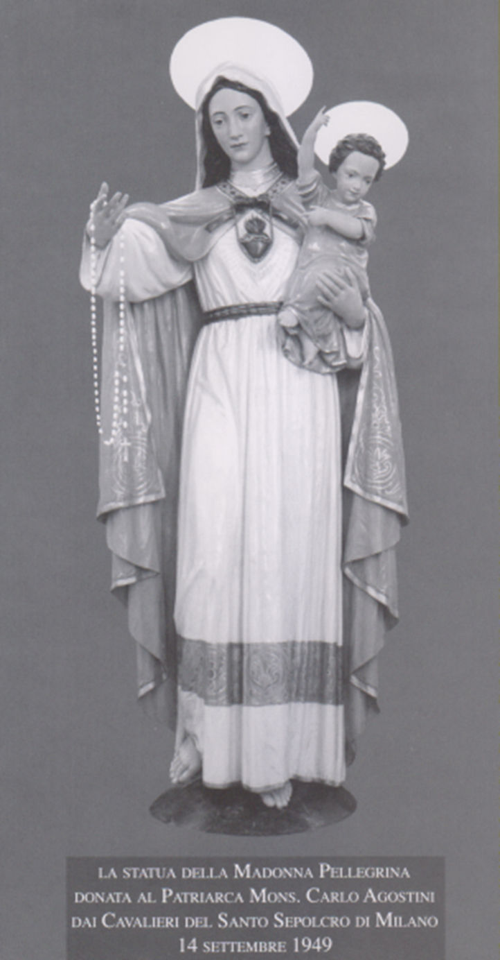
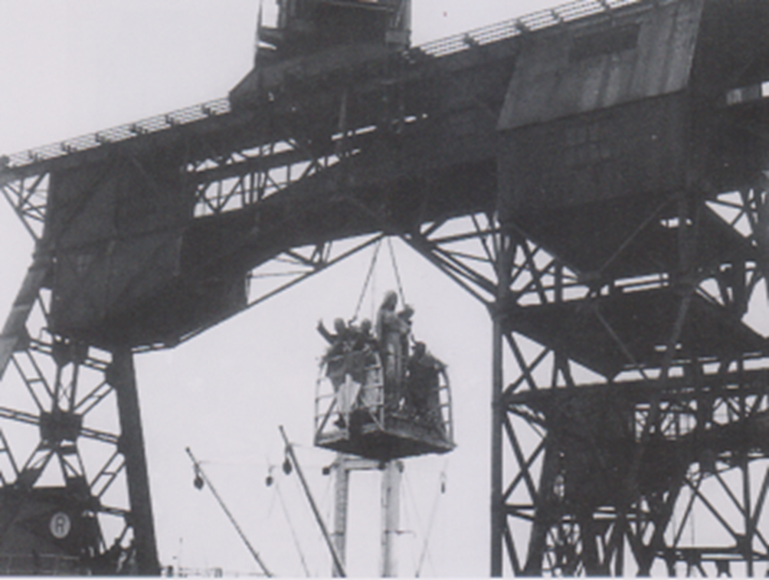

La statua della Madonna Pellegrina viene sbarcata dalla nave.
La statua della Pellegrina che,
dopo esser passata di parrocchia in parrocchia nella nostra diocesi,
si stabilì poi definitivamente ad Altobello.
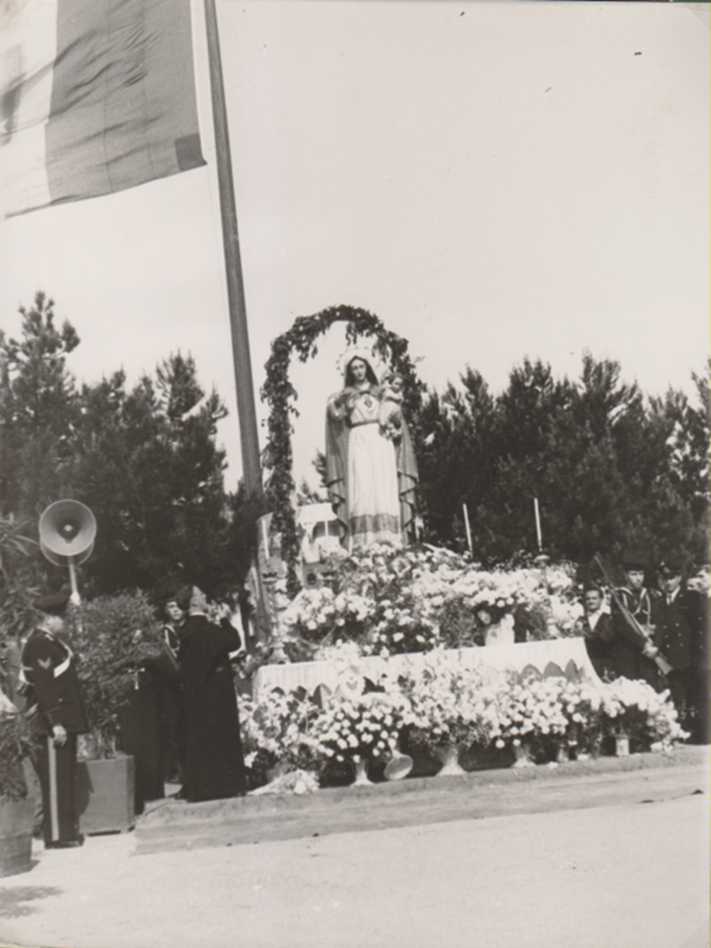
La Madonna Pellegrina in una delle sue tappe,
ai giardini, S. Elena, Venezia

